目 录
Log4Qt简介 2
Log4j配置文件 5
配置根Logger 5
配置Appender 6
配置layout 6
如何使用第三方库？ 7
题外 7
工程结构示例 8
使用Log4Qt 9
libLog4Qt.pri 9
liblog4qt.pro 10
Logger 11
环境变量 12
初始化 13
还有点什么？ 14
实现细节 14

http://blog.csdn.net/dbzhang800/article/details/6916948

Log4Qt简介
Log4Qt 是Apache Log4J 的Qt移植版，所以看Log4J的资料应该是最直接有效的（因为Log4Qt的直接资料太少了）。
Log4Qt主要是用来记录日志(有助于程序调试)。有3个主要的组件：
Logger
提供日志记录服务，可以有多个Logger存在，每个有它们自己的名字。Logger间存在隶属关系，有一个Logger称为根Logger。
Appender
用来指明将日志记录到什么地方：比如，控制台、文件、数据库，等等
Layout
控制日志的输出格式，可以类比一下C中的printf。

例子一
一个简单的使用Log4Qt的Qt程序：(使用基础配置和根logger)
#include <QtCore>
#include "logger.h"
#include "basicconfigurator.h"
int main(int argc, char *argv[])
{
QCoreApplication a(argc, argv);
Log4Qt::BasicConfigurator::configure();
Log4Qt::Logger * log = Log4Qt::Logger::rootLogger();
log->debug("Hello DbZhang800!");
log->info("Hello Qt!");
log->warn("Hello 1+1=2");
return 0;
}
结果如下：
16 [0x00a56708] DEBUG root - Hello DbZhang800!
16 [0x00a56708] INFO root - Hello Qt!
16 [0x00a56708] WARN root - Hello 1+1=2

例子二
稍微扩充一点，使用自己定义的logger
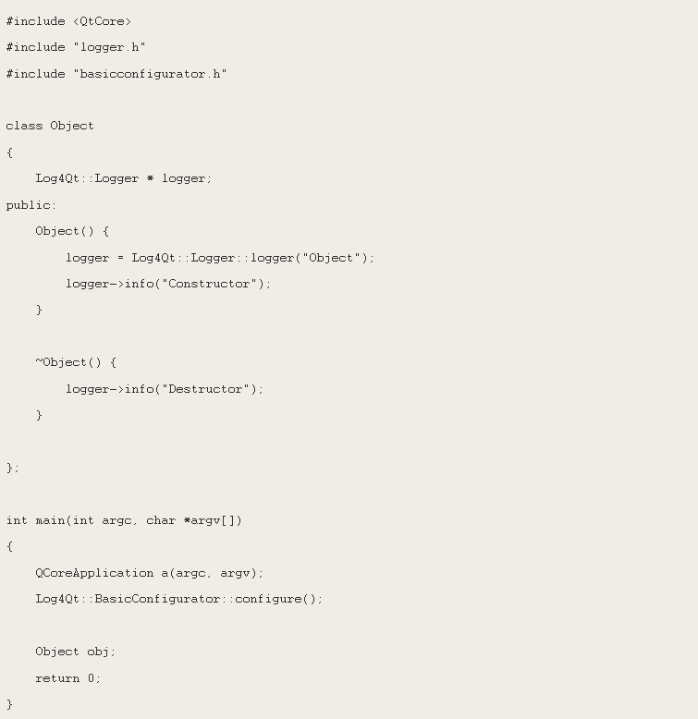
结果：
0 [0x00a56708] INFO Object - Constructor
0 [0x00a56708] INFO Object - Destructor
在类Object中，我们可以使用名为"Object"的Logger。恩，直接指定类名是可以的。可是我们现在在Qt下啊。Qt的元对象系统中包含类的名字，故尔我们可以直接使用。
例子三
用使用元对象系统，那么必须使用Q_OBJECT宏，然后我们从元对象系统获取类的名字，然后创建一个相应的logger就行了。
不过Log4Qt，既然是为Qt准备的，那么就要为Qt程序解忧嘛，也就是宏
LOG4QT_DECLARE_QCLASS_LOGGER
这个宏展开后成为该类的一个成员函数，返回一个Logger，我们就可以直接使用了：
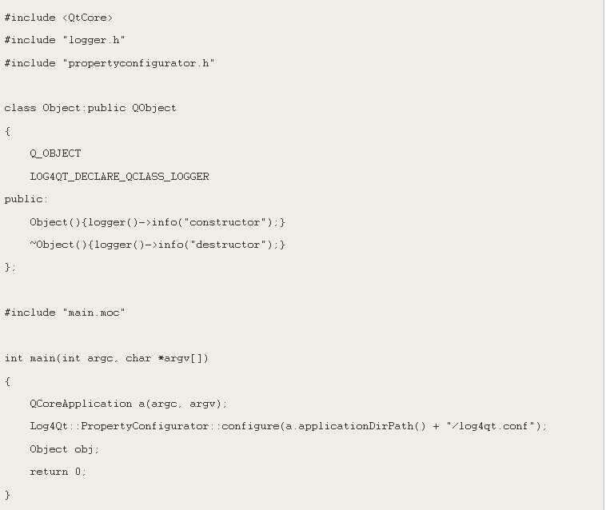
程序的输出结果如下：
2011-10-29 13:52:06 [Object]-[INFO] constructor
2011-10-29 13:52:06 [Object]-[INFO] destructor
注意，本例中，我们没有使用默认配置，而是使用了一个配置文件log4qt.conf，放在了可执行程序所在目录下面
log4j.rootLogger=DEBUG,A1 log4j.appender.A1=org.apache.log4j.ConsoleAppender log4j.appender.A1.layout=org.apache.log4j.PatternLayout log4j.appender.A1.layout.ConversionPattern=%-d{yyyy-MM-dd HH:mm:ss} [%c]-[%p] %m%n
额，没错，里面的这些东西确实都是以log4j打头的，所以需要看log4j的手册来搞清楚这些东西：
- 配置rootLogger，高于DEBUG的日志被输出，定义一个appender，取名为A1
- 配置A1，输出到控制台
- 设置A1采用的layout，并设置其具体格式

Log4j配置文件
我是不是太了解，简单整理一下：

配置根Logger
其语法
log4j.rootLogger = [level], appenderName1, appenderName2, ...
其中：
- level 控制日志输出的级别：
OFF | 关闭所有日志输出
FATAL
ERROR | 建议使用的几个级别？，高于指定级别的日志才被输出
WARN | 建议使用的几个级别？，高于指定级别的日志才被输出
INFO | 建议使用的几个级别？，高于指定级别的日志才被输出
DEBUG | 建议使用的几个级别？，高于指定级别的日志才被输出
TRACE
ALL | 所有日志均输出
- appenderName 是appender的名字，指定输出到哪儿
注：除rootLogger外，还可以对各个logger分别设置
log4j.logger.myLogName = [level], appenderName1, appenderName2, ...

配置Appender
语法
log4j.appender.appenderName = fully.qualified.name.of.appender.class log4j.appender.appenderName.option1 = value1 ... log4j.appender.appenderName.optionN = valueN
name可以任意取，Log4j提供的appender有：
org.apache.log4j.ConsoleAppender | 控制台
org.apache.log4j.FileAppender | 文件
org.apache.log4j.DailyRollingFileAppender | 每天产生一个日志文件
org.apache.log4j.RollingFileAppender | 文件大小到达指定尺寸的时候产生一个新的文件

配置layout
语法
log4j.appender.appenderName.layout = fully.qualified.name.of.layout.class log4j.appender.appenderName.layout.option1 = value1 … log4j.appender.appenderName.layout.optionN = valueN
其中：
log4j提供的layout有
org.apache.log4j.HTMLLayout | 以HTML表格形式布局
org.apache.log4j.PatternLayout | 可以灵活地指定布局模式
org.apache.log4j.SimpleLayout | 包含日志信息的级别和信息字符串
org.apache.log4j.TTCCLayout | 包含日志产生的时间、线程、类别等等信息
格式控制符：
%m | 输出代码中指定的消息
%p | 输出优先级，即DEBUG，INFO，WARN，ERROR，FATAL
%c | 输出logger的名字，通常就是所在类的全名
%n | 输出一个回车换行符
%d | 输出时间，默认格式为ISO8601，也可以指定格式，比如：%d{yyyy MMM dd HH:mm:ss}，类似：2011年10月28日 14：10：28

使用配置文件.properties示例：

log4j.rootLogger=DEBUG,log
log4j.appender.log=org.apache.log4j.ConsoleAppender
log4j.appender.log.layout=org.apache.log4j.PatternLayout
log4j.appender.log.layout.ConversionPattern=%-d{yyyy-MM-dd HH:mm:ss} [%p] %m%n

log4j.logger.A1=DEBUG,A1
log4j.appender.A1=org.apache.log4j.DailyRollingFileAppender
log4j.appender.A1.File=log1.log
log4j.appender.A1.AppendFile=true
log4j.appender.A1.layout=org.apache.log4j.PatternLayout
log4j.appender.A1.layout.ConversionPattern=%-d{yyyy-MM-dd HH:mm:ss} [%p] %m%n

在qt中调用：
Log4Qt::PropertyConfigurator::configure("配置文件所在目录");
Log4Qt::Logger *a1 = Log4Qt::Logger::logger("A1");
al->info("info");
用Qt调用log4qt时，会遇到覆盖问题。此时需要在配置文件中加入log4j.appender.D.Append = true(D为log名称)。
由于Qt不识别Append，所以把Append改成AppendFile就可以了。
2.不使用配置文件，在代码中配置(先把对应头文件添加进去)：
log = Log4Qt::Logger::rootLogger();
log->removeAllAppenders();
Log4Qt::DailyRollingFileAppender *fileappender = new Log4Qt::DailyRollingFileAppender();
fileappender->setName("A2");
fileappender->setAppendFile(true);
fileappender->setFile("log2.log");
Log4Qt::PatternLayout *filelayout = new Log4Qt::PatternLayout();
filelayout->setConversionPattern("%-d{yyyy-MM-dd HH:mm:ss} [%p] %m%n");
fileappender->setLayout(filelayout);
fileappender->activateOptions();
log->addAppender(fileappender);
log->info("info");

如何使用第三方库？
不少人使用第三方库时都是：
- 下载源码
- 找出必要的文件
- 然后添加进自己的工程
一般来说，我们可以将所有和这个库有关的东西放置到一个liblog4qt.pri这样的文件中，然后在需要使用的工程中直接包含这个文件即可：
比如：我们先看看，上一节中我所写例子所用的pro文件：
include(../../liblog4qt.pri) CONFIG += console DESTDIR = $$PROJECT_BINDIR SOURCES += main.cpp
有一点不同：这个文件背后，使用的不是直接包含文件，而是动态库。这也是本文的内容。

题外
- 注：在http://code.google.com/r/dbzhang800-qextserialport/这个第三方库中，我采用的另一种思路
可以采用下面三种方式来使用QextSerialPort: 静态库 动态库 直接包含源文件
不管使用哪种方式，使用时只需要在工程文件内添加 include(pathToPri/qextserialport.pri)
或许应该考虑将Log4Qt也改造成这种使用方式
- 注：本文或许算是qmake使用实践：包含动态库的Qt4工程一文的后续。
- 内容似乎太乱了，只好限定在：Windows下，这样可以省点代码

工程结构示例
一个简单的包含动态库且又使用第三方库的Qt程序，应该都可以这样来组织工程结构：
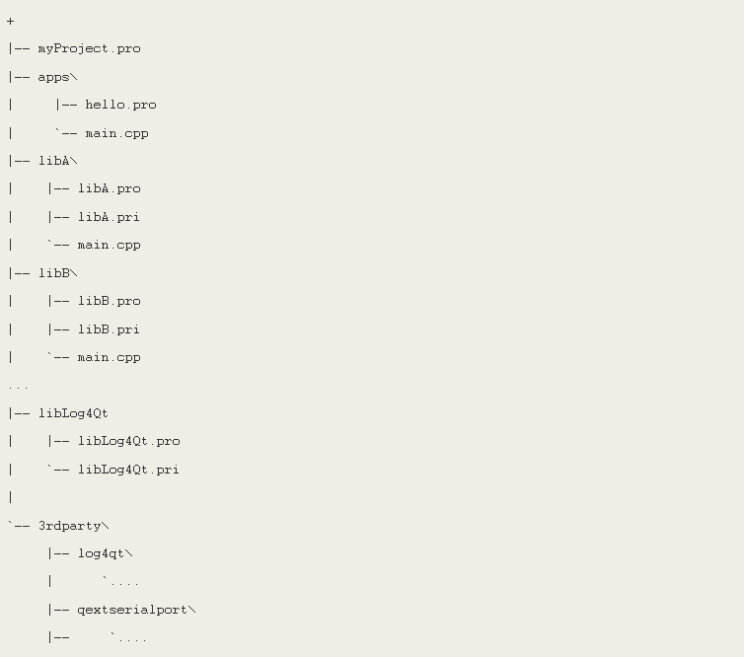
所有的第三方代码放置到3rdParty下。程序由一个可执行程序和若干个动态链接库构成（此处忽略了文档doc和单元测试tests相关的目录）
最终目的是：
- 执行make或者点击Qt Creator构建或运行时，所有这些东西都会自动生成。自动放置到合适的路径(windows下)或者设置合适的rpath(Linux下)，(本文只考虑windows下)
- 不去动第三方库的代码。

使用Log4Qt
由于程序中包含很多动态库，而几乎每个动态库都需要使用log功能，此时直接包含Log4Qt的源码或者使用静态库都不是太好的主意。所以：使用动态库
其实只要写好工程文件，使用动态库也很简单：
创建libLog4Qt.pro | 用来构建动态库 | 可以单独存在，也可以被上级的pro文件所包含(通过subdir)
创建libLog4Qt.pri | 用来构建和使用动态库 | 任何需要使用log工程的pro文件，只需要include该文件即可
不过这两个文件，乍看起来，可能会让人比较头大：（但如果所有的动态库都是这么弄，倒是很简单了）

libLog4Qt.pri
一开始定义几个变量：
- 我们下载的 log4qt 所放置的目录
- 我们的库文件准备放置到的路径(所有的动态库都需要这个，放置到单独一个common.pri中更好)
- 库文件的名字（使用了qtLibraryTarget，这样在windows下debug和release自动拥有不同的名字，而且对我们是透明的，因为我们只在这一个文件内指定库文件的名字。）
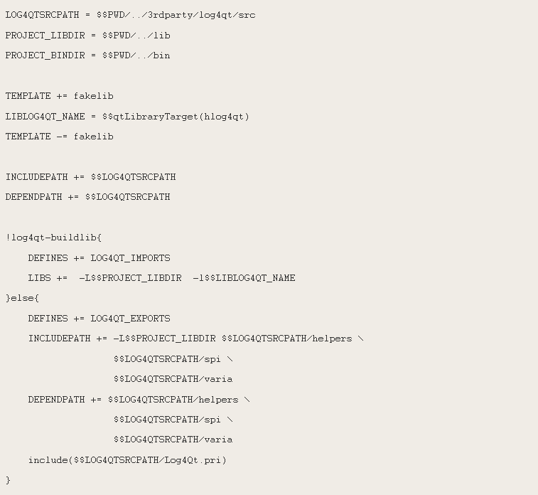
无论是使用，还是构建动态库，我们都使用这个文件。
- 对于前者，只需要指定头文件目录，库文件名即可
- 对于后者，列出所有的源文件（由于它提供了Log4Qt.pri的文件，这儿就直接包含了）

liblog4qt.pro
这个文件中没有任何新东西，就是构建一个动态库
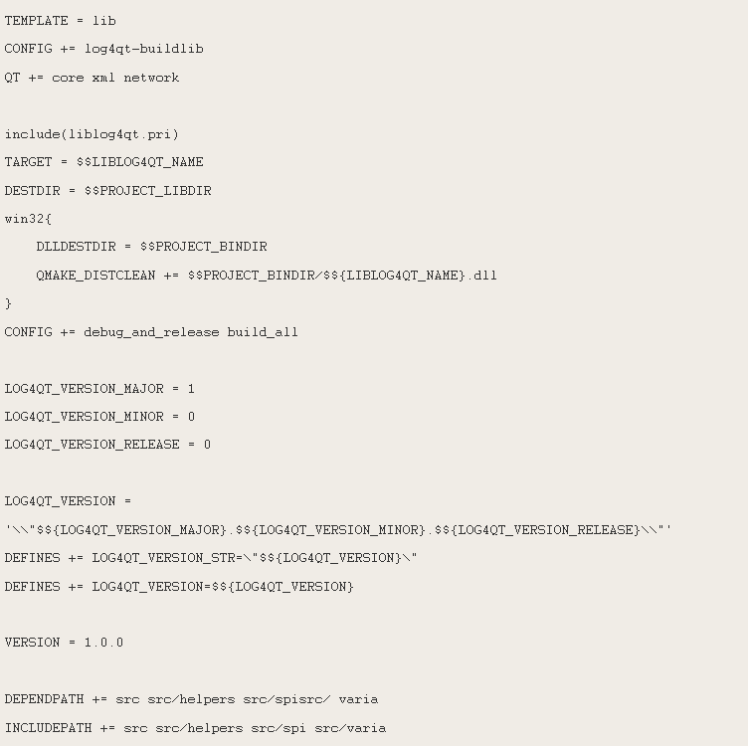

Logger
在前面，我们提到，除了一个根root之外，还可以有多个命名的Logger存在，为了直观，我们可以看LogManager的成员函数：
- static Logger * logLogger ()
- static Logger * qtLogger ()
- static Logger * rootLogger ()
- static Logger * logger (const QString &rName)
奇怪，除了我们提到的，还有qtLogger和logLogger两个东西存在，这两个是什么东西？原来
马甲 | 真实身份 | 作用
qtLogger() | logger("Qt") | 用来处理Qt中的qDebug() qWarning ...
logLogger() | logger("Log4Qt") | 用来记录该库自身的日志

环境变量
Log4Qt 有4个环境变量：
LOG4QT_DEBUG | 控制Log4Qt自身输出日志的级别，前面的logLogger()
LOG4QT_DEFAULTINITOVERRIDE | 是否忽略默认的初始化（除"false"外均忽略）
LOG4QT_CONFIGURATION | 用来指定初始化用的配置文件，在前文的例子中我们代码中指定的配置文件，也可以在此指定
LOG4QT_CONFIGURATORCLASS | 这个东西？在Log4Qt中似乎没有使用(fixme)
继续看例子：
例子四
将前面的例子一，注释掉BasicConfigure
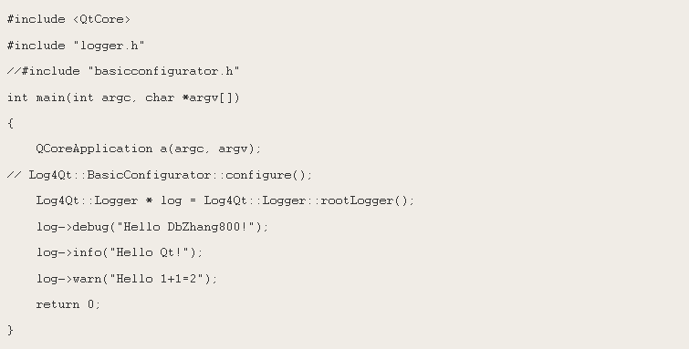
此时运行程序，将没有任何输出。
F:\bin\> console.exe F:\bin\>
而如果设置环境变量：
F:\bin>set LOG4QT_CONFIGURATION=F:\bin\log4qt.conf
2011-10-29 19:30:55 [root]-[DEBUG] Hello DbZhang800!
2011-10-29 19:30:55 [root]-[INFO] Hello Qt!
2011-10-29 19:30:55 [root]-[WARN] Hello 1+1=2
F:\bin\>
配置的文件的内容如下：
log4j.rootLogger=DEBUG,A1 log4j.appender.A1=org.apache.log4j.ConsoleAppender log4j.appender.A1.layout=org.apache.log4j.PatternLayout log4j.appender.A1.layout.ConversionPattern=%-d{yyyy-MM-dd HH:mm:ss} [%c]-[%p] %m%n
例子五
接下来看看 LOG4QT_DEFAULTINITOVERRIDE 这个东西有什么用。
同样是前一个例子：如果设置还设置了这个环境变量，结果如何？
F:\bin> set LOG4QT_CONFIGURATION=F:\bin\log4qt.conf
F:\bin> set LOG4QT_DEFAULTINITOVERRIDE=true
F:\bin> console.exe
F:\bin
恩，又没有任何输出了。
只要我们设置了该环境变量，而且其值不是false，那么就会跳过这些初始化文件。
重新起作用，需要设为false
F:\bin> set LOG4QT_DEFAULTINITOVERRIDE=false
或者删除
F:\bin> set LOG4QT_DEFAULTINITOVERRIDE=

初始化
只要前面的 LOG4QT_DEFAULTINITOVERRIDE 没有被设置为flase以外的值，初始化时就会尝试加载默认配置，它找依次尝试3个东西
- 1. 我们提到的LOG4QT_CONFIGURATION指定的配置文件，如果不存在，则
- 2. 默认的QSettings 中的 Log4Qt/Properties 中的内容，比如：下面代码设置的东西就可以
QSettings s; s.beginGroup("Log4Qt"); s.beginGroup("Properties"); s.setValue("log4j.appender.A1", "org.apache.log4j.FileAppender"); s.setValue("log4j.appender.A1.file", "F:/bin/myapp.log"); s.setValue("log4j.appender.A1.layout", "org.apache.log4j.TTCCLayout"); s.setValue("log4j.appender.A1.layout.DateFormat", "ISO8601"); s.setValue("log4j.rootLogger", "TRACE, A1");
- 3. 如果还没找到，则尝试当前工作目录下的 log4qt.properties 文件

还有点什么？
零零散散，随便记录一下，备忘...

实现细节
环境变量在 静态单件对象InitialisationHelper 的初始化时被读取。(对用户透明)
这些值在程序内可以通过
QHash< QString, QString > Log4Qt::InitialisationHelper::environmentSettings ( )
来获取。对应的key
LOG4QT_DEBUG | Debug
LOG4QT_DEFAULTINITOVERRIDE | DefaultInitOverride
LOG4QT_CONFIGURATION | Configuration
LOG4QT_CONFIGURATORCLASS | ConfiguratorClass
例子六
忘记qDebug()这些东西了，补一个例子
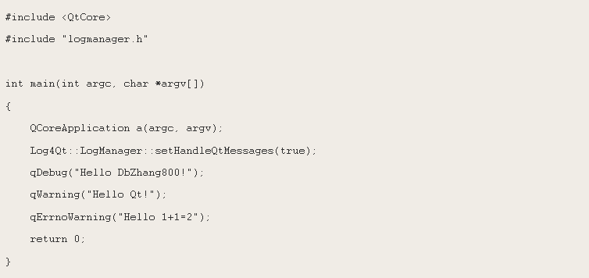
结果如下：
2011-10-29 19:59:10 [Qt]-[DEBUG] Hello DbZhang800!
2011-10-29 19:59:10 [Qt]-[WARN] Hello Qt!
2011-10-29 19:59:10 [Qt]-[ERROR] Hello 1+1=2 ()
采用的前面例子使用的配置文件。

